Découverte du songe de Joseph à travers une lecture d’image : « Songe de Joseph » Beate Heinen
          - Temps de silence : on prend le temps de regarder pour s’imprégner de l’image, sans faire de commentaire.

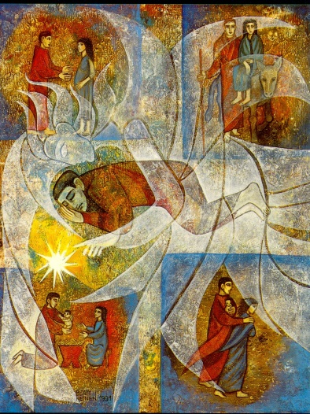
          - Observer et nommer
            - Les personnages (nombre, âge, taille, vêtements…..)
- Les lieux (extérieur, intérieur, ville, campagne).
- Les objets (ayant trait au travail, à la vie quotidienne, aux déplacements…)
- Les gestes, les actions.
- Les éléments formels qui règlent la composition : le cadrage, les lignes déconstruction, les droites, les courbes, les couleurs, l’organisation des volumes, la lumière….(voir document sur les couleurs).
- Comment sont sollicités nos sens : la vue, mais aussi, l’ouïe, le toucher, l’odorat, le goût.
- Les sentiments attisés par cette image : joie, étonnement, tristesse, incompréhension, colère…..

- Rechercher les éléments symboliques :
Un symbole est un élément naturel détourné de son sens habituel par un groupe au profit de sa communication interne. Le symbole est donc un signe de reconnaissance, un signe de rassemblement. Il est important de faire découvrir aux enfants les symboles chrétiens afin qu’ils en connaissent la signification : la croix, l’agneau, la coupe, le poisson, la colombe, la lumière du cierge pascal, l’arc-en-ciel, les couleurs…..
Les symboles chrétiens font référence à la Bible. Il est utile de rechercher les textes auxquels ils se référent.

- Identifier
A partir de ce que nous voyons, est-il possible d’identifier les personnages, l’événement montré ? Quels personnages, quels éléments particuliers l’auteur de l’œuvre a-t-il voulu mettre ne valeur et comment l’a-t-il fait ?

- Ces images sont au service de l’Evangile
- Comment le Christ nous est-il montré ?
- Comment l’Eglise nous est-elle montrée ?
- Sommes-nous interpellés par cette image, collectivement et personnellement ?
- Comment nous situons-nous par rapport à ce qui nous est montré ?

Temps de silence

Observer et nommer
- Ce qu’on voit en premier
- La lumière
- Une croix est centrale
- L’homme qui dort, au centre, comme dans un fœtus dans le ventre maternel, enveloppé par un ange transparent
Ses vêtements sont dans un ton chaud, en marron, couleur de la terre
- La main de l’ange désigne la lumière, surplombe la scène de Noel. IL lui fait toucher la lumière
- Par 2 fois, c’est Joseph qui porte l’enfant (Noel et fuite en Egypte)
- Noël : Joseph porte l’enfant, Maire en bleue (bien sûr), n’est pas voilée. Le bleu divin délimite la scène
- Se lit comme une BD
- 1 : Haut à gauche, Joseph accueille l’enfant dans le ventre de Marie, grandes mains qui protègent déjà le bébé à venir. Il ne craint pas !
Les cheveux de l’ange, comme des flammes : Dieu présent partout, le souffle de l’Esprit est partout
- 2 : Vont à Bethléem. Ils font jeunes .Quand ils passent dans le corps de l’ange, ils sont plus lumineux. C’est le seul endroit où Joseph a un bâton. Il prend en main la destinée de Jésus.
- 3 : Noel. Joseph porte l’enfant, il est pleinement Père. Il est à genoux, et Marie Assise. C’est elle qui tend les mains
- 4 : Fuite en Egypte … en mouvement, (manteau et cheveux). Ils vont vers l’avenir. De nouveau, Joseph porte l’enfant et protège Marie
- Les lignes :
  - la Croix lumineuse centrale
  - Cercle de couleur chaude, terre, et carrés bleus ( divin)
  - Blanc (Dieu : couleur de la Vérité, adoucit les autres, et toutes le couleurs mélangées donnent le blanc)
  - Centre : Le lieu de la rencontre avec Dieu

- Sentiments :
- Paix, protection, harmonie

- Ce qui est mis valeur :
  - Paix, confiance
  - Joseph est un Homme comme nous, n’ayons pas peur d’approcher la Lumière.

